Министерство науки и высшего образования Российской Федерации

федеральное государственное бюджетное образовательное учреждение высшего образования
«НАЦИОНАЛЬНЫЙ ИССЛЕДОВАТЕЛЬСКИЙ МОРДОВСКИЙ ГОСУДАРСТВЕННЫЙ УНИВЕРСИТЕТ им. Н.П. ОГАРЁВА»
(ФГБОУ ВО «МГУ им. Н.П. Огарёва»)
Факультет математики и информационных технологий Кафедра фундаментальной информатики

ОТЧЁТ ПО ЛАБОРАТОРНОЙ РАБОТЕ №2
по дисциплине: Методы тестирования программных продуктов

Автор работы.
подпись, дата
Обозначение курсовой работы

Направление 02.04.02 Фундаментальная информатика и информационные технологии
Руководитель работы канд. тех. наук
подпись, дата

Оценка

Саранск

Описание предмета тестирования
Для выполнения лабораторной работы был выбран веб-сайт Booking.com (https://www.booking.com).
Это популярный сервис для поиска и бронирования жилья. С его помощью пользователи могут найти отели, апартаменты и другие варианты размещения в разных городах и странах. Чтобы начать поиск, достаточно ввести направление поездки и выбрать даты проживания.
На сайте доступны следующие функции:
- ввод направления поездки;
- выбор дат заезда и выезда;
- отображение списка доступных вариантов;
- фильтрация результатов по цене, рейтингу и другим параметрам;
- просмотр подробной информации о выбранном объекте.
Booking.com активно взаимодействует с пользователем через форму поиска, систему выбора дат и различные фильтры. Все эти элементы работают вместе, поэтому сайт подходит для проведения ручного интеграционного тестирования.

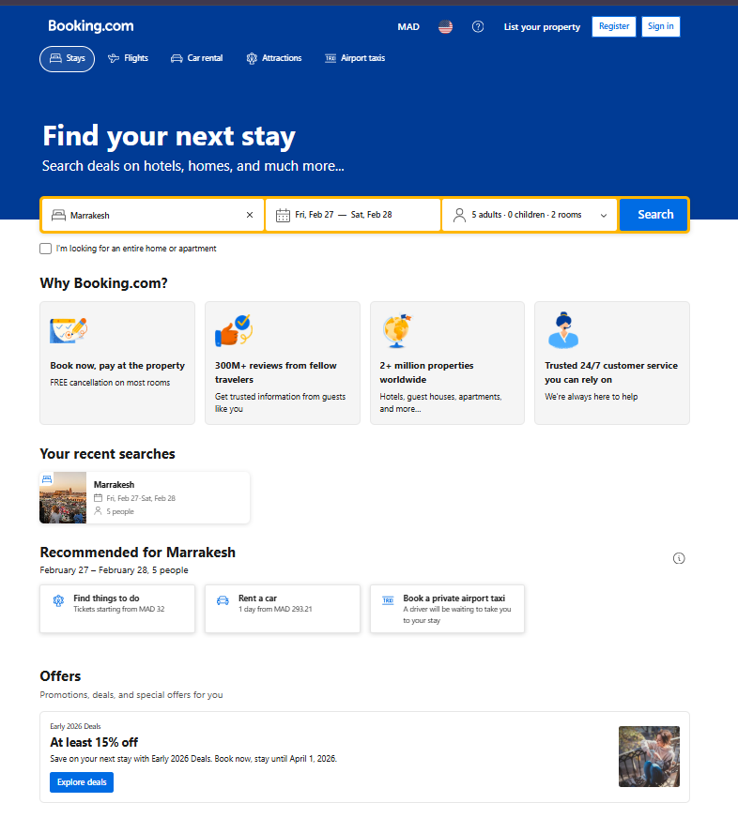
Рисунок 1. Главная страница сайта

Описание окружения тестирования

Тестирование проводилось на персональном ноутбуке Cyborg 15 A13UDX.
Основные характеристики устройства:
- Процессор: 13th Gen Intel Core i5-13420H (2.10 GHz)
- Оперативная память: 16 GB
- Видеокарта: Intel UHD Graphics
- Тип системы: 64-разрядная операционная система
Операционная система — Windows 11 Professional (версия 25H2).
В качестве браузера использовался Google Chrome (64-битная версия). Во время тестирования дополнительные расширения не применялись.
Тестирование выполнялось при стабильном подключении к сети Интернет. Работа сайта осуществлялась без технических ограничений со стороны оборудования.

use cases (пользовательские сценарии)

1) Поиск варианта размещения (позитивный сценарий)
Последовательность действий:
открыть главную страницу Booking.com → ввести направление «Paris» в строку поиска → выбрать даты заезда и выезда → нажать кнопку «Search».
Результат:
на экране отображается список доступных вариантов размещения в выбранном городе.

2) Применение фильтра по цене (позитивный сценарий)
Последовательность действий:
выполнить поиск жилья → после появления результатов выбрать фильтр по ценовому диапазону → применить выбранный фильтр.
Результат:
список вариантов обновляется в соответствии с выбранным диапазоном цен.

3) Ввод некорректных или неполных данных о гостях (негативный сценарий)

Последовательность действий:
открыть главную страницу Booking.com → ввести направление → выбрать даты → указать большое количество взрослых и детей → не указывать возраст детей → попытаться выполнить поиск.
Результат:
система требует указать возраст детей и не позволяет продолжить поиск до заполнения обязательных полей.

Результат ручного тестирования
- Поиск варианта размещения

ДЕЙСТВИЕ | РЕЗУЛЬТАТ
Открыть главную страницу Booking.com
Ввести направление «Paris» в строку поиска | 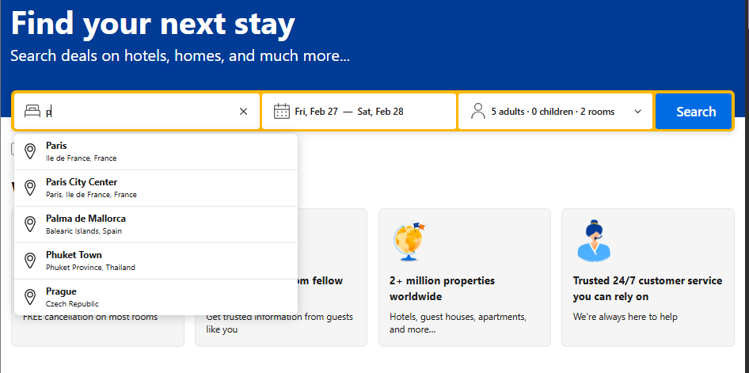
Выбрать даты заезда и выезда | 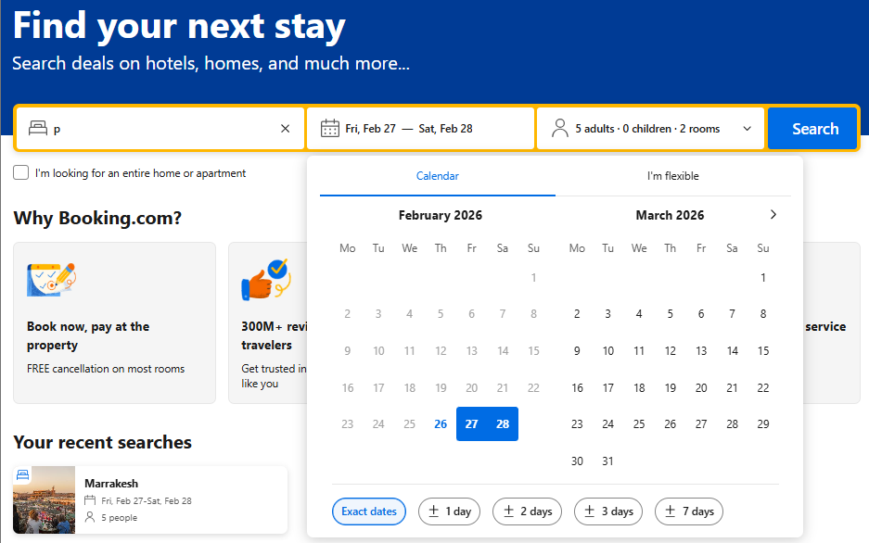
Нажать кнопку «Search» и получить результаты поиска | 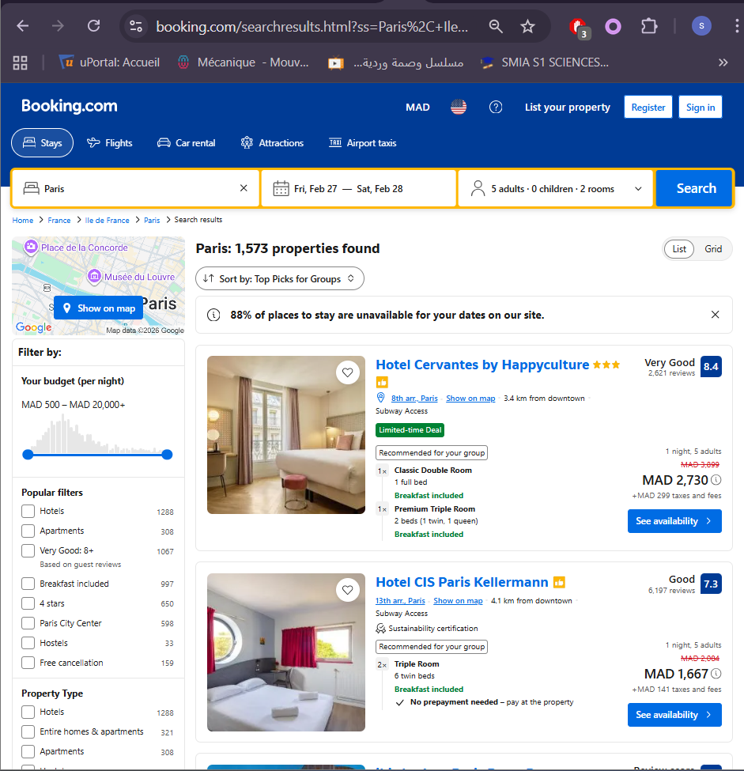

Поиск выполнен успешно. Сайт корректно отобразил доступные варианты размещения.

- Применение фильтра по цене

ДЕЙСТВИЕ | РЕЗУЛЬТАТ
Результаты поиска до применения фильтра | 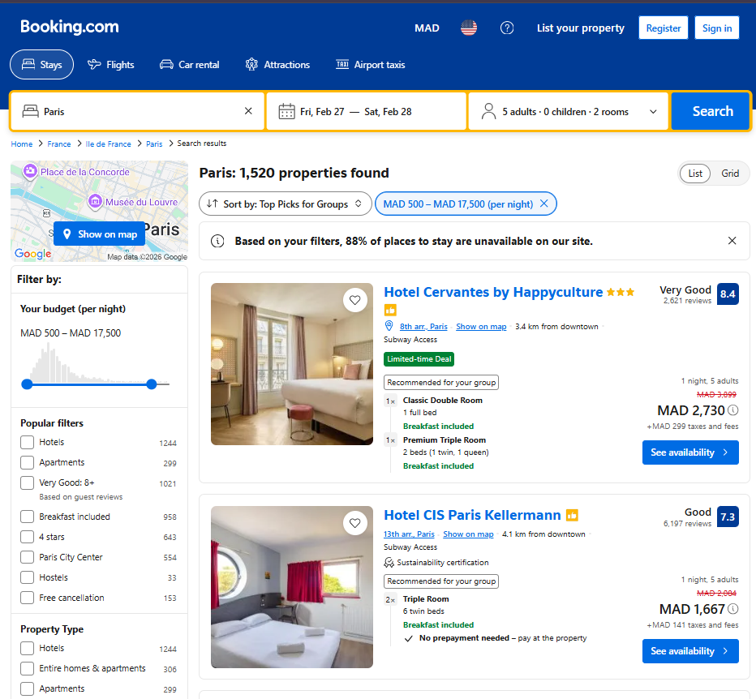
Выбрать и применить фильтр по цене | 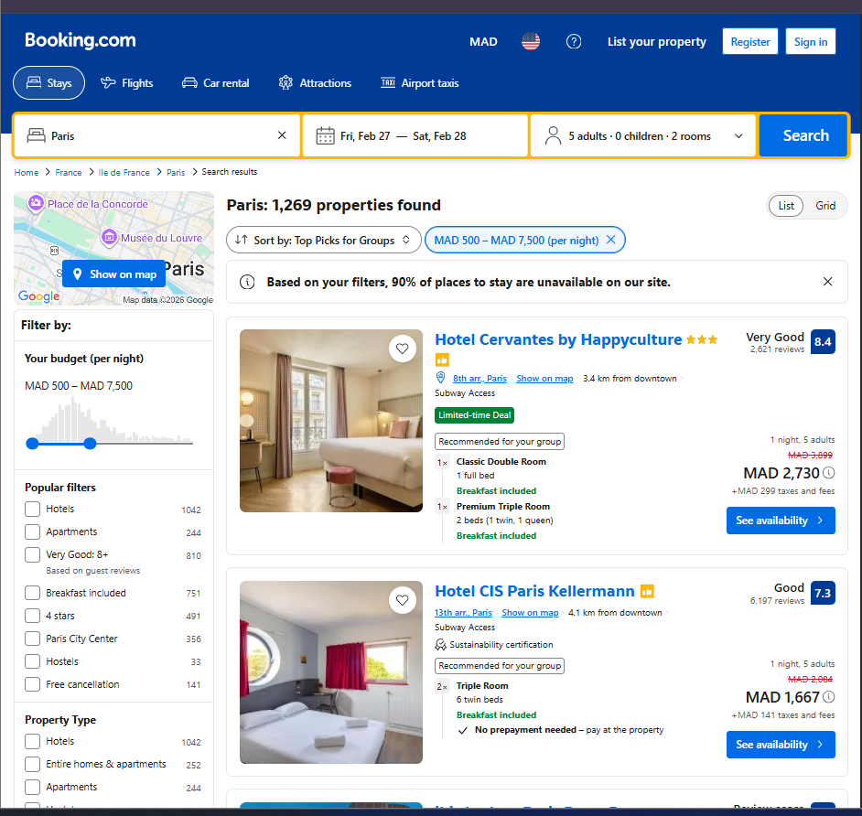
Результаты поиска после применения фильтра | 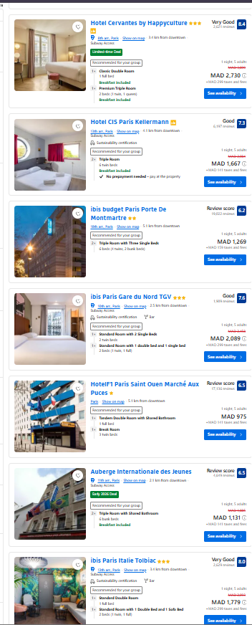

Фильтр был применён корректно. Список вариантов обновился в соответствии с выбранным ценовым диапазоном.

- Ввод некорректных или неполных данных о гостях (негативный сценарий)

ДЕЙСТВИЕ | РЕЗУЛЬТАТ
Ввод некорректных или неполных данных о гостях (негативный сценарий) | 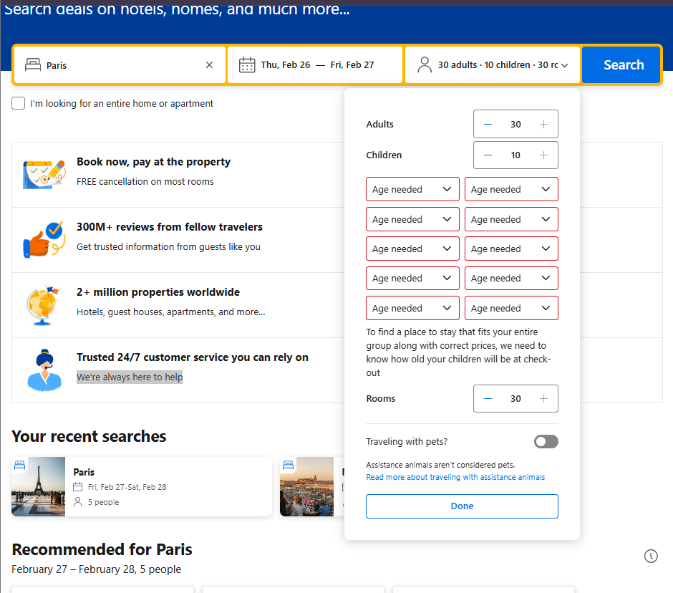
Попытка выполнить поиск без заполнения обязательных полей

Система не выполнила поиск и выделила обязательные поля для заполнения. Пользователю необходимо указать возраст детей перед продолжением.

